**LAPORAN PRAKTIKUM**

**KONSEP PEMROGRAMAN**



**PENGAMBILAN KEPUTUSAN**

Oleh :

|  |  |  |
| --- | --- | --- |
| Nama | : | Rizqillah |
| NIM | : | 1957301020 |
| Kelas | : | TI 1A |
| Dosen Pembimbing | : | Hendrawaty, S.T.,M.T |



**PROGRAM STUDI TEKNIK INFORMATIKA**

**JURUSAN TEKNOLOGI INFORMASI DAN KOMPUTER**

**TAHUN 2019**

LEMBAR PENGESAHAN

No. Praktikum : 06/TI/PKP/TI1.A/2019

Judul : Pengambilan Keputusan

Nama : Rizqillah

NIM : 1957301020

Kelas : TI 1.A

Jurusan : Teknologi Informasi Dan Komputer

Prodi : Teknik Informatika

Tanggal praktikum :

Tanggal penyerahan :

Nilai :

|  |  |
| --- | --- |
|  | Buketrata, 28 Oktober 2019 |
|  | Dosen Pembimbing, |
|  |  |
|  | Hendrawaty, S.T,M.T |

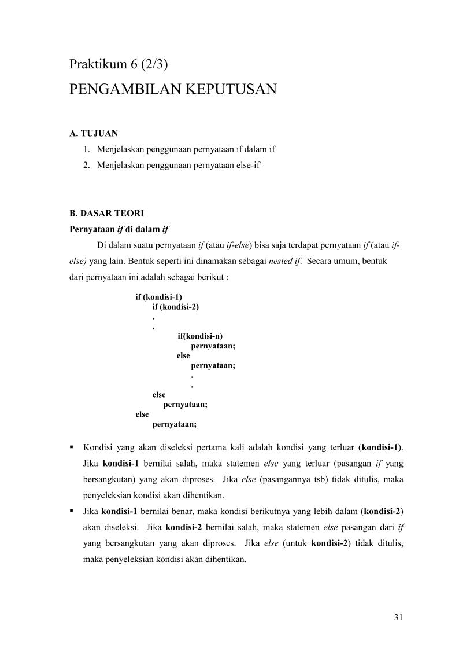

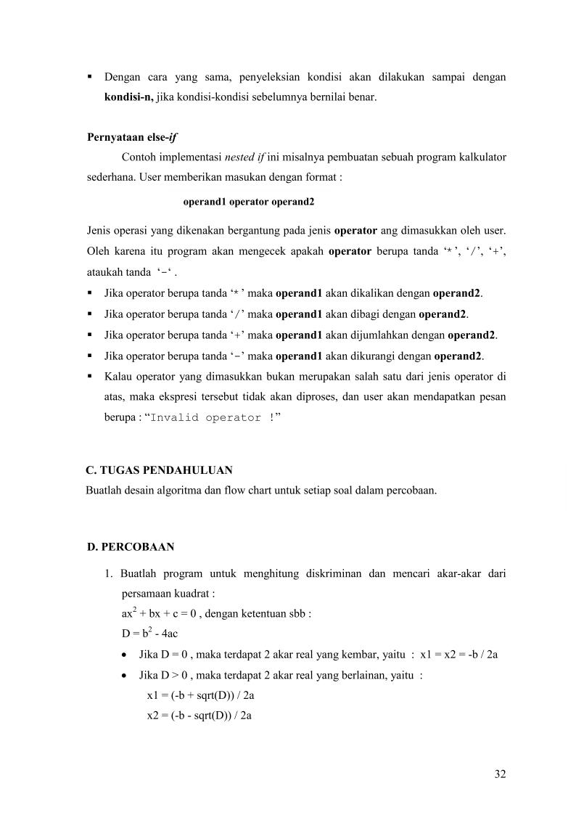

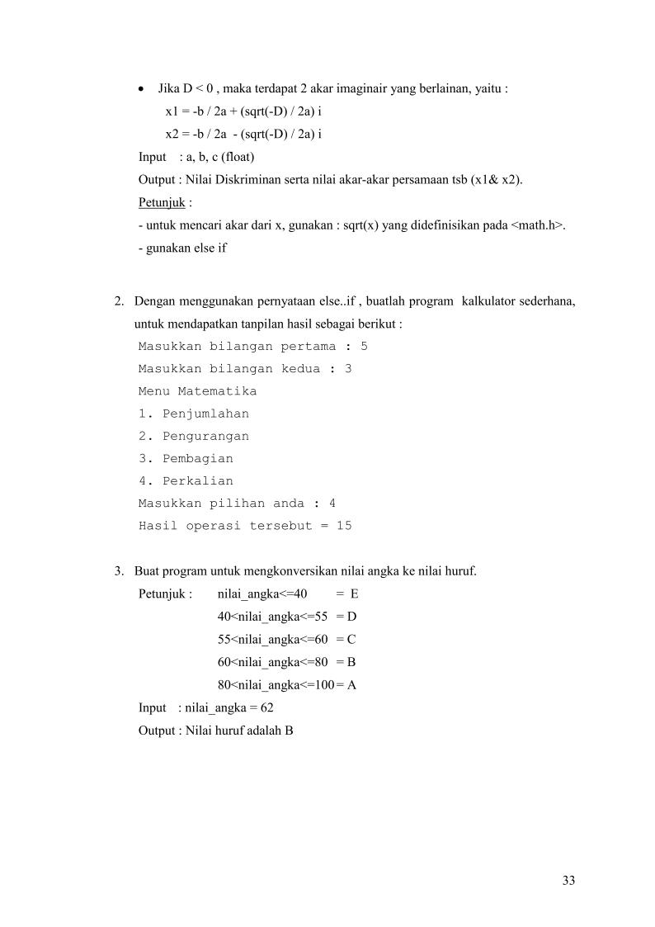

Algoritma :

1. Start
2. float a, b, c, D, x1, x2
3. input a, b, dan c
4. D=pow(b,2)-4*a*c
5. if D=0
6. x1=x2=-b/2*a
7. else if D>0
8. x1=(-b+sqrt(D))/2*a

x2=(-b-sqrt(D))/2*a

1. else x1=-b/2*a+(sqrt(-D)/2*a)

x2=-b/2*a-(sqrt(-D)/2*a)

1. Cetak hasil
2. END

Flowchart :

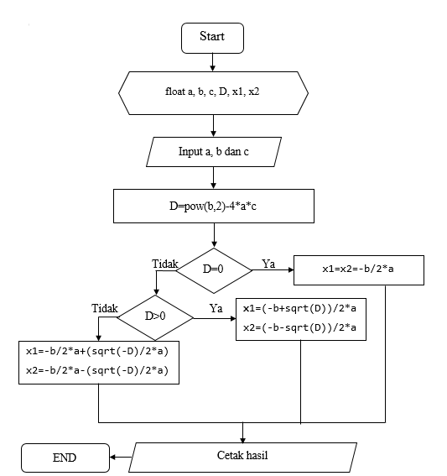

Hasil :

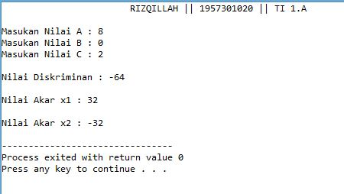

Listing :

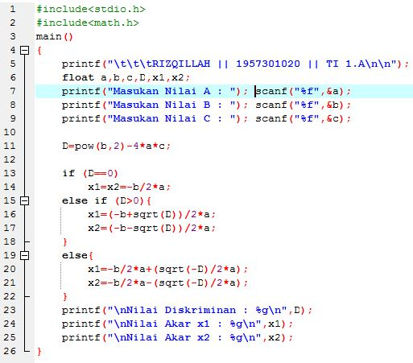

2. Dengan menggunakan pernyataan else...if, buatlah program kalkulator sederhana,

untuk mendapatkan tampilan sebagai berikut :

Masukkan bilangan pertama : 5

Masukkan bilangan kedua : 3

Menu Matematika

1. Penjumlahan
2. Pengurangan
3. Pembagian
4. Perkalian

Masukkan pilihan anda : 4

Hasil operasi tersebut = 15

Algoritma :

1. Start
2. float a, b, hasil, pilihan
3. input a dan b
4. input pilihan
5. if pilihan = 1
6. hasil = a+b
7. cetak hasil pertambahan
8. if pilihan = 2
9. hasil = a-b
10. cetak hasil pengurangan
11. if pilihan = 3
12. hasil = a/b
13. cetak hasil pembagian
14. if pilihan = 4
15. hasil = a*b
16. cetak hasil perkalian
17. if pilihan > 4
18. cetak Invalid Menu
19. END

Flowchart :

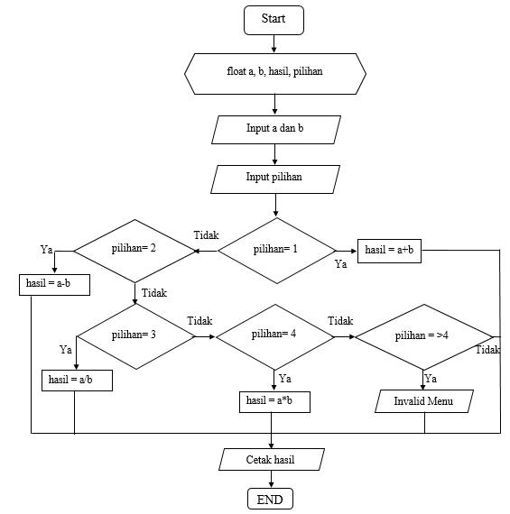

Hasil :

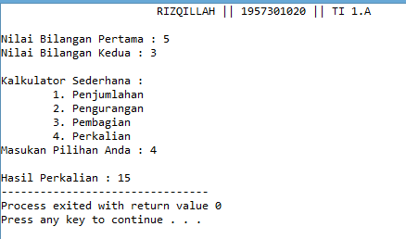

Listing :

D:\YOUTUBE ADSENSE\Projectku\Dev ++\Lapor prak 6\listing 2 bg 2.JPG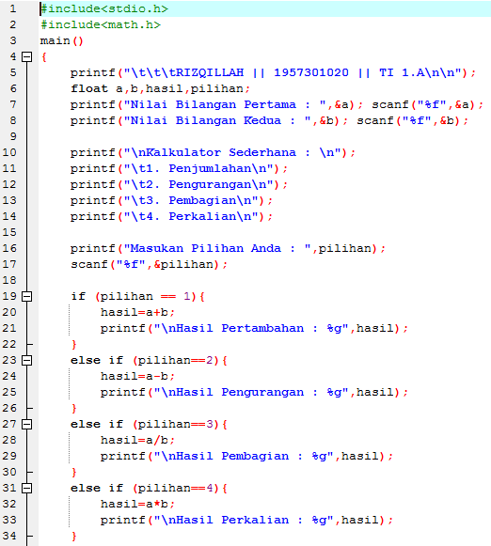

3. Buat program untuk mengkonversikan nilai angka ke nilai huruf.

Petunjuk : nilai_angka<=40 = E

40<nilai_angka<=55 = D

55<nilai_angka<=60 = C

60<nilai_angka<=80 = B

80<nilai_angka<=100 = A

Input : nilai_angka = 62

Output : Nilai huruf adalah B

Algoritma :

1. Start
2. int a
3. if a>80 && a<=100
4. cetak nilai huruf A
5. if a>60 && a<=80
6. cetak nilai huruf B
7. if a>55 && a<=60
8. cetak nilai huruf C
9. if a>40 && a<=55
10. cetak nilai huruf D
11. if a>0 && a<=40
12. cetak nilai huruf E
13. END

Listing :

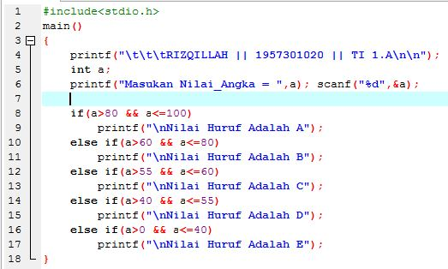

Flowchart :

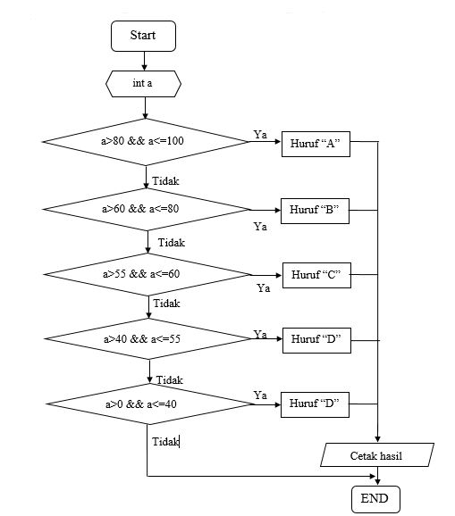

Hasil :

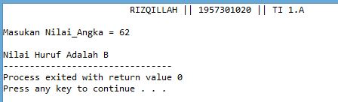

E. LAPORAN RESMI

1. Tulis listing dari kedua program diatas.
2. Bila pada pilihan menu diinputkan angka selain 1, 2, 3 dan 4 pada soal no. 2, apa yang terjadi ?

Jelaskan.

Jika kita memasukkan pilihan diatas angka 4, maka program akan berhenti. Dikarenakan nilai yang diatas pilihan 4 tidaklah ada dalam program.

ANALISIS

* Pada listing nomor 1, Disini terdapat suatu penyelesaian matematika dan nantinya variable a, b, dan c merupakan nilai inputan yang kita ketik. Sehingga bila di enter maka otomatis akan masuk ke rumus dan menampilkan hasilnya.
* Pada listing nomor 2, pada program tersebut merupakan kalkulator sederhana yang dimana bisa menggunakan sistem penjumlahan, pengurangan, pembagian, dan perkalian. Pada variable a dan b merupakan nilai inputan dari keyboard yang bertipe data float. Sehingga pada saat kita meng-enter nilai a dan b tadi, maka kita harus memilih menu matematika mana yang akan kita operasikan terhadap kedua bilangan itu. Setelah di enter maka otomatis menunjukkan nilai yang diinginkan dan sesuai.
* Pada listing nomor 3, pada program tersebut terdapat pengoperasian dimana  kita dapat mengetahui nilai raport sesuai dengan hurufnya. Saat kita menginputkan data pada variable a dan kita enter maka otomatis nilai huruf akan muncul sesuai dengan nilai yang kita inputkan tadi.

KESIMPULAN

Untuk menggunakan suatu rumus yang dinamakan sqrt, maka kita harus menambahkan satu lagi library selain stdio.h(*standart input output*). Yaitu kita harus menggunakan juga library math.h(*mathematic*). Untuk membuat suatu kalkulator sederhana, kita bisa menggunakan pengambilan keputusan dengan menggunakan *if...else*. dan program kita akan mengecek pilihan kalkulator apa yang ingin kita gunakan. Bila sudah dipilih, data dari variabel yang sebelumnya kita inputkan akan mulai melakukan operasi. Untuk menampilkan nilai raport dengan hasil huruf, kita harus menggunakan *if...else*. dan program akan mengecek setiap bilangan yang kita masukkan, bila sudah tepat, maka huruf angkanya akan tampil pada layar.